|  |
| --- |
| 江苏力德尔电子信息技术有限公司 |
| X758自动上下料设备 |
| 使用说明 |

|  |
| --- |
| 力德尔-电控  2017/4/23 |

1. 准备
   1. 通气
   2. 上电
   3. 打开软体
2. 运行
   1. 介绍
      1. 机台有3种运行模式：正常模式、样本模式和GRR模式。
      2. 正常模式：从白Tray盘取料到矫正盘→机械手从矫正盘取料→上料到测试机，测试→下料到运料小车→XY模组从小车下料到蓝Tray盘。
      3. 样本模式：机械手从样本盘取料→上料到测试机，测试→治具间产品交换，保证治具每穴达到测试样本项目数→测完产品回收到样本盘。
      4. GRR模式：从白Tray盘取料到矫正盘→机械手从矫正盘取料→上料到测试机，测试→治具间交换，保证每片产品到达测试次数→下料到运料小车→XY模组从小车下料到蓝Tray盘。
   2. 运行之前
      1. 复位机台
         1. 检查安全门、急停等，使机台运行环境安全
            1. 上位机状态显示

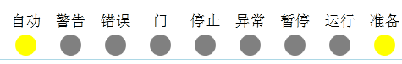

* + - 1. 复位机械手
         1. 点击“重启”
         2. 点击“启动”

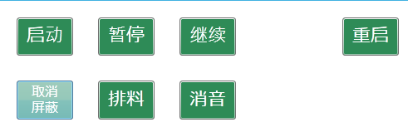

* + - * 1. 等待打印框显示“等待上料结束”

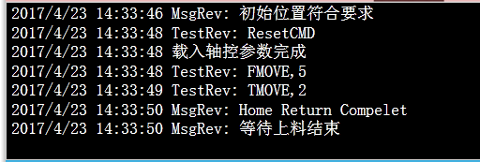

* + - 1. 上料、下料Tray盘机构
         1. 按复位按钮（任意一个黄色按钮），4个Tray盘托盘机构会下降到底。
         2. 机台要求取走上料Tray空盘、下料Tray产品盘
         3. 机台要求放入上料Tray产品盘、下料空盘
      2. 依次按下4处Tray盘对应的复位按钮，复位上料、下料Tray盘机构
  1. 正常模式
     1. 从白Tray盘取料到矫正盘→机械手从矫正盘取料→上料到测试机，测试→下料到运料小车→XY模组从小车下料到蓝Tray盘。
     2. 测试参数配置
        1. MAC电脑IP
           1. 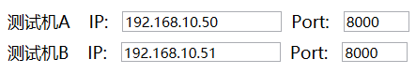
        2. 选择“正常”模式
           1. 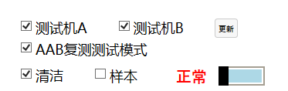
           2. 关于屏蔽测试机

测试机只能整台屏蔽

要求将产品清空后再执行屏蔽操作

一般先排料，再屏蔽

或强制点击“清空”，再屏蔽



* + 1. AAB测试策略
       1. 产品测试出现NG，要求该产品在原来的穴位再测试一遍。若仍测NG，则将该产品交换到同台治具的另外一穴进行测试。若仍测NG，则判定为不良品，下料到NG盘。
       2. AAB期间，出现一次PASS，则判定为良品。下料到小车，运送到良品盘。
    2. 良率统计
       1. 良率统计分：Normal（AAB之前）、AAB（AAB之后）
          1. 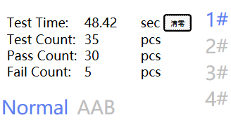
       2. 良率统计计算方式
          1. 良率 = Pass数÷(Pass数 + Ng数) × 100%
       3. 良率报警
          1. 良率报警设置两个阀值，大于阀值1为优秀，大于阀值2、小于阀值1为正常，小于阀值2为报警。



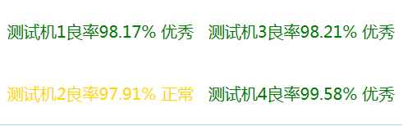

* + 1. 排料操作
       1. 生产作业即将结束，不再有未测料，需要将治具内的产品清出。
       2. 点击“排料”
    2. 清洁
       1. 参数勾选“清洁”
          1. 
       2. 要求间隔2小时，机台自动执行清洁操作
       3. 清洁操作完成，系统将记录上次清洁时刻
       4. 若未达到2小时，仍想进行清洁操作，则可点击“清洁”按钮。此方式为，人为下达“清洁”命令。
          1. 
  1. 样本模式
     1. 机械手从样本盘取料→上料到测试机，测试→治具间产品交换，保证治具每穴达到测试样本项目数→测完产品回收到样本盘。
     2. 参数勾选“样本”
        1. 
     3. 样本要求设置
        1. 
        2. 可设定间隔多久机台自动测试样本
        3. 可设定测试样本的项目数
           1. 对应项目名称必须填写正确。第一项必须填写“OK”。

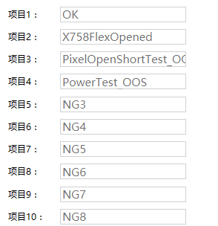

* + - * 1. 不同不良项的样本，在样本盘里的放置位置数没有要求。
      1. 必须填写正确不同机台内，治具对应的BordID。此用于查询当时测试样本的不良项目。
         1. 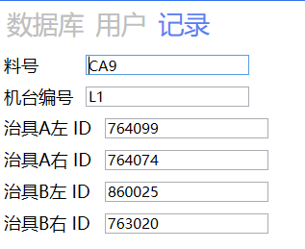
      2. 与机械手交互，对应位置有样本产品。
      3. 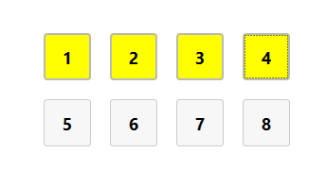
      4. 黄色代表有，淡色代表无。
    1. 上位机软件有数据库查询功能。
       1. 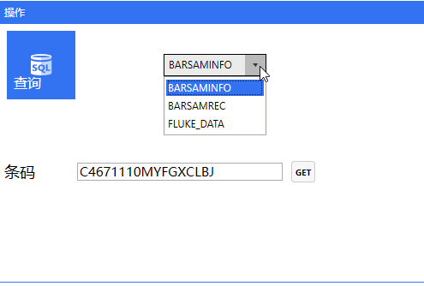
       2. 可根据条码在“BARSAMINFO”、“BARSAMREC”和“FLUKE_DATA”3个表格中查询数据。
    2. 样本模式的测试结果不计入良率统计
  1. GRR模式
     1. 从白Tray盘取料到矫正盘→机械手从矫正盘取料→上料到测试机，测试→治具间交换，保证每片产品到达测试次数→下料到运料小车→XY模组从小车下料到蓝Tray盘。
     2. 启动测试之前，将参数选到“GRR”挡。
        1. 
     3. 设置GRR要求的产品数与次数
        1. 
     4. 进行GRR测试。
     5. GRR测试结果不计入良率统计。

1. 调试
   1. IO点动
      1. PLC
         1. 从触摸屏可以观察输入IO的状态，可以点动输出IO动作。
            1. 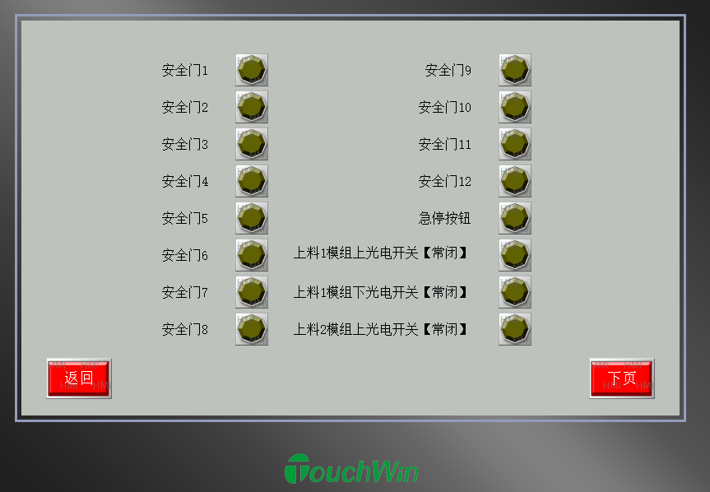
            2. 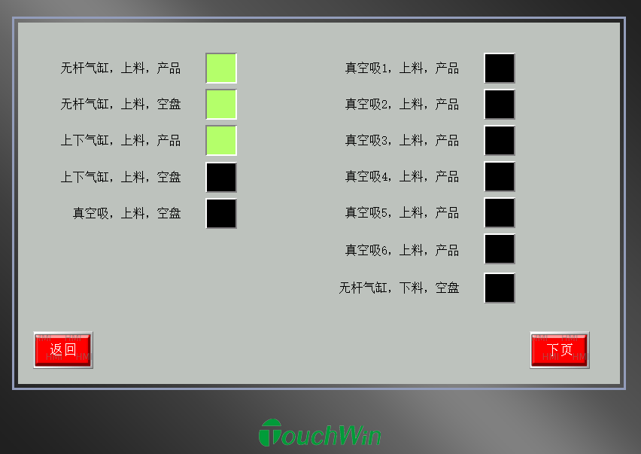
      2. EPSON机械手
         1. 从机械手软件RC+7.0—IO监视器可以观察输入IO的状态，可以点动输出IO动作。
            1. 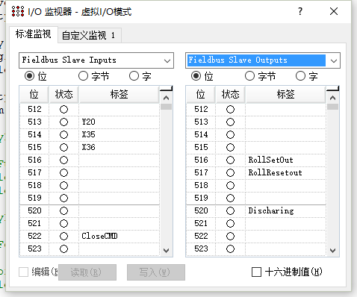
      3. 轴控
         1. 从上位机软件—轴控—IO可以观察输入IO的状态，可以点动输出IO动作。
         2. 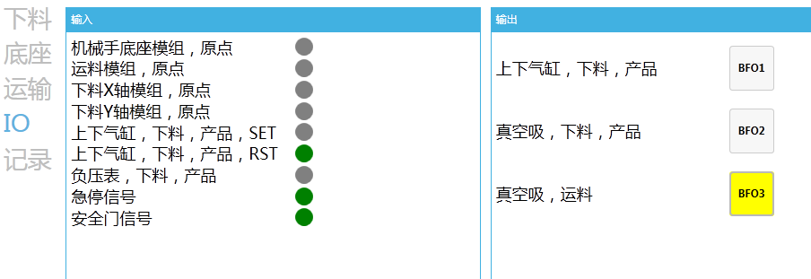
   2. 模组点动
      1. 从上位机—轴控可以调试各轴动作
         1. 下料轴对应X、Y轴，底座对应F轴，运输对应T轴
         2. 指令：
            1. 调试开始：切换轴控到调试模式
            2. 调试复位：切换轴控到运行模式
            3. Home：轴回原点操作
            4. SVN：轴伺服励磁与释磁
            5. RST：轴报警复位
            6. “+”和“-”：轴点动（JOG）运动
            7. “点？”：轴运行到指定位置
            8. “Get”：获得当前位置坐标到指定的点位寄存器
         3. 下料（X、Y轴）
            1. 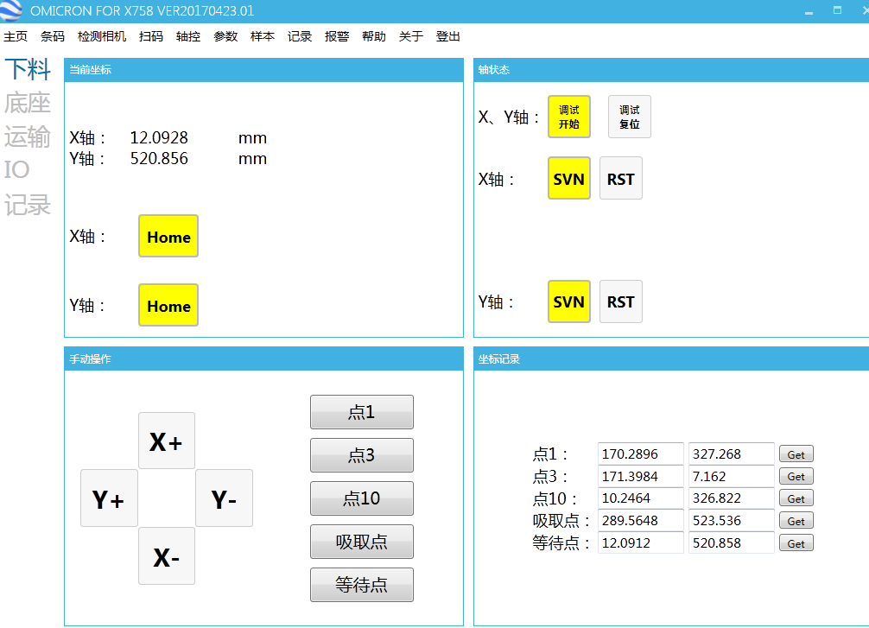
            2. 点1：下料Tray盘左上角下料位置
            3. 点3：下料Tray盘右上角下料位置
            4. 点10：下料Tray盘左下角下料位置
            5. 吸取点：从小车取料的位置
            6. 等待点：空闲时XY模座处于的位置
         4. 底座（F轴）
            1. 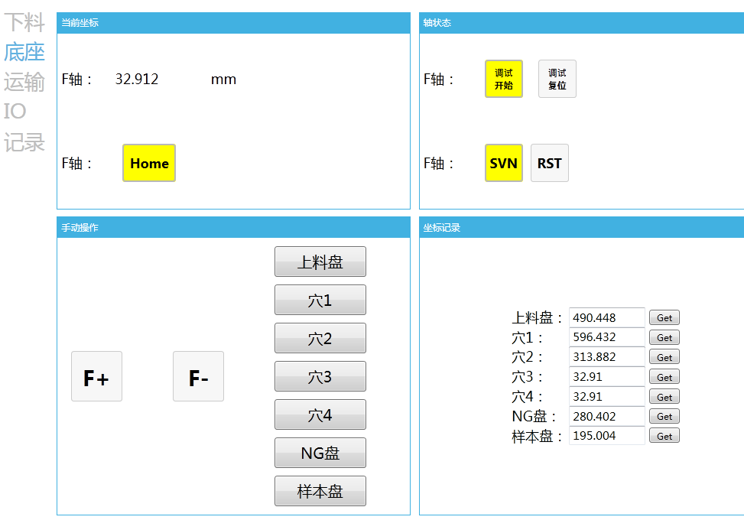
            2. 上料盘：机械手从上料盘取料时，底座模座所处于的位置
            3. 穴1：机械手处理测试机A左穴时，底座模座所处于的位置
            4. 穴2：机械手处理测试机A右穴时，底座模座所处于的位置
            5. 穴3：机械手处理测试机B左穴时，底座模座所处于的位置
            6. 穴4：机械手处理测试机B右穴时，底座模座所处于的位置
            7. NG盘：机械手下料到NG盘时，底座模座所处于的位置
            8. NG盘：机械手从样本盘取料时，底座模座所处于的位置
         5. 运输（T轴）
            1. 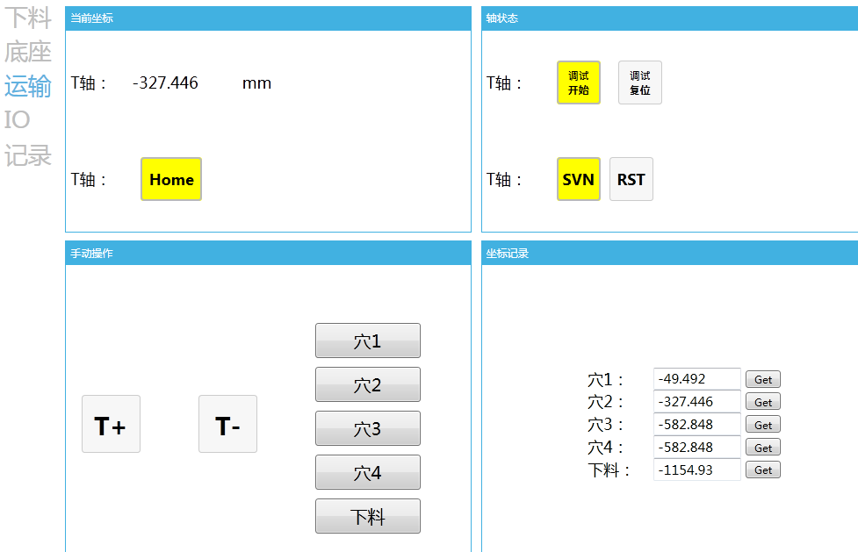
            2. 穴1：机械手从测试机A左穴取料，再下料到小车时，小车模座所处于的位置
            3. 穴2：机械手从测试机A右穴取料，再下料到小车时，小车模座所处于的位置
            4. 穴3：机械手从测试机B左穴取料，再下料到小车时，小车模座所处于的位置
            5. 穴4：机械手从测试机B右穴取料，再下料到小车时，小车模座所处于的位置
            6. 下料：小车等待XY轴下料到Tray盘时，小车停靠的位置。
         6. 模组坐标保存于载入
            1. 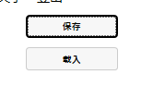
            2. 保存：将当前的寄存器值写入文档
            3. 载入：将文档内的值写入寄存器值
   3. 机械手点动
      1. 利用EPSON机械手调试软件RC+7.0可以调试点动机械手
         1. 机器人管理器
            1. 控制面板：机械手的励磁释磁，锁定与释放

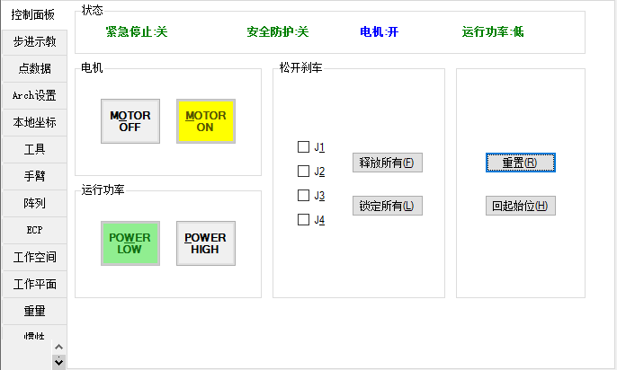

* + - * 1. 步进示教：

机械手X、Y、Z（上下）、U（旋转）点动

机械手直接执行到点。GO指令

机械手点位示教：记录当前点位到点文件（点位参照见附件）

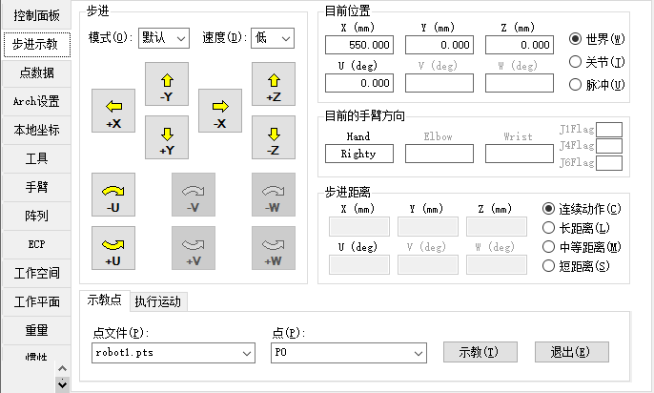

* + - * 1. 点数据

示教完成后需要将点数据保存

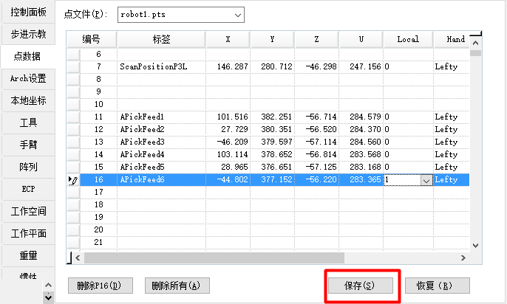

* + - 1. 命令窗口
         1. 对于机械手不能直接点到点运动的情况，需要在命令窗口里编辑路径命令，在执行机械手到对应点位。
         2. 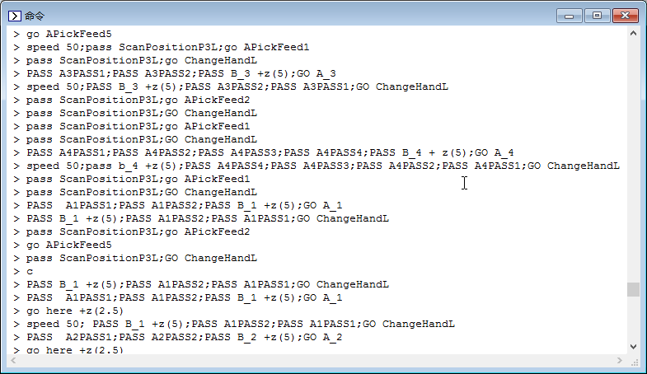

|  |  |  |  |
| --- | --- | --- | --- |
|  |  | 底座位 |  |
| 取料位 | 进 | 上料盘 | pass ScanPositionP3L;go APickFeed1 |
|  | 出 | pass ScanPositionP3L ;go ChangeHandL |
| 治具穴1位 | 进 | 穴1 | PASS A1PASS1;PASS A1PASS2;PASS B_1 +z(5);GO A_1 |
|  | 出 | PASS B_1 +z(5);PASS A1PASS2;PASS A1PASS1;GO ChangeHandL |
| 治具穴2位 | 进 | 穴2 | PASS A2PASS1;PASS A2PASS2;PASS B_2 +z(5);GO A_2 +z(2.5) |
|  | 出 | PASS B_2;PASS A2PASS2;PASS A2PASS1;GO ChangeHandL |
| 治具穴3位 | 进 | 穴3 | PASS A3PASS1;PASS A3PASS2;PASS B_3 +z(5);GO A_3 |
|  | 出 | PASS B_3 +z(5);PASS A3PASS2;PASS A3PASS1;GO ChangeHandL |
| 治具穴4位 | 进 | 穴4 | PASS A4PASS1;PASS A4PASS2;PASS A4PASS3;PASS A4PASS4;PASS B_4 + z(5);GO A_4 |
|  | 出 | pass b_4 +z(5);PASS A4PASS4;PASS A4PASS3;PASS A4PASS2;PASS A4PASS1;GO ChangeHandL |
| NG位 | 进 | NG盘 | pass NCuip1;pass NCuip2;pass NCuip3;go NCui_1 |
|  | 出 | pass NCuip3;pass NCuip2;pass NCuip1;go ChangeHandL |
| 样本盘 | 进 | 样本盘 | pass SamplePass1;pass SamplePass2;go SampleP1_A |
|  | 出 | pass SamplePass2;pass SamplePass1;go ChangeHandL |

* + - * 1. **注意：务必将机械手底座停靠在正确的位置，再进行机械手路径操作**。
  1. 上料、下料轴调试点动
     1. 先将机台复位，上料、下料料盘正常，触摸屏出现“允许上料调试”、“允许下料调试”字样，即可对上料、下料轴进行点动升降。

1. 异常处理
   1. “测试机，吸取失败”
      1. 原因：爪手吸取产品时，真空值未达到
      2. 措施：
         1. GRR模式：在治具里的吸取失败报警，需要将产品调整好放回原位。爪手会重复吸取
         2. 其他清空：需要将产品取走
   2. “测试机，测试超时”
      1. 原因：机台与治具间通信中断或治具异常
      2. 措施：
         1. 检查网线是否松动
         2. 检查治具IP是否设置正确
         3. 用cmd ping指令测试网络线路是否通畅
         4. 检查治具是否正常
   3. “测试机2，连续NG”
      1. 原因：测试机连续测NG数目，超过指定范围
      2. 措施：
         1. 检查治具是否正常
   4. “测试工位1，产品没放好”
      1. 原因：爪手放产品时，检测到治具真空未到达值
      2. 措施：
         1. 检查产品是否放平整
         2. 检查治具真空是否达到值
   5. “爪手掉料”
      1. 原因：取放1爪手是，另外一只爪手上的料被剐蹭掉落
      2. 措施：
         1. 需要取走掉落的料
   6. “样本盘缺料”
      1. 原因：样本盘内没有样本料
      2. 措施：
         1. 放入样本料
         2. 在软件界面上通知机台，对应位置有样本料
            1. 
   7. “样本测试错误”
      1. 原因：样本测试完成，匹配不良项后，发现有测试错误存在
      2. 措施：
         1. 选择重测
            1. 机台会将测试未通过的穴位再进行样本测试
         2. 放弃重测
   8. “测试机有料，请清空”
      1. 原因：GRR模式开始时，要求治具内没有产品
      2. 措施：
         1. 确认治具内无残余产品
2. 附件
   1. IO表
      1. 机械手IO
      2. PLCIO
      3. 倍福IO
   2. 机械手坐标点位说明
   3. 机械手路径指令
   4. 机台IP分配
   5. 机台安全门分配示意图

